Girdi olarak aşağıdaki gölgeli görsel kullanılmış olup, gölgeli görselde şekillerin tespit edilmesi istenmiştir.

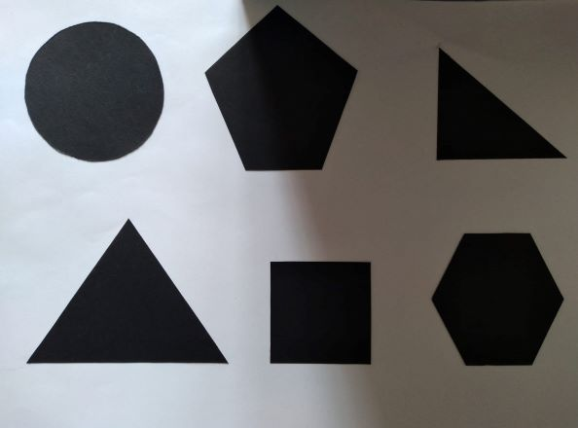

Resimde şekil algılamayı kolaylaştırmak için gölgeyi kaldırmak gerekiyordu. Bunun için gölgeli resmimize önce Gaussian filtresi uyguladım. Bu işlem resimdeki gürültüleri ortadan kaldırdı. Daha sonra resmin gri hali ve gaussian filtresi uygulanmış haline bölme(divide)işlemi uyguladım. Bu sayede resim gölgeden arınmış gri ve hafif blurlu bir resme dönüştü. En son bu division uygulanmış görsele kenar tespiti için Canny Filtresi uyguladım. Canny uygulanmış resimdeki kontur değerlerini belirledim. Daha sonra division işlemi uygulanmış resme bir de otsu threshold uyguladım.

Gaussian uygulanmış resim

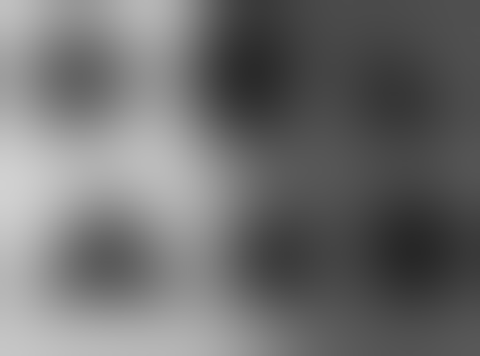

Division uygulanmış resim

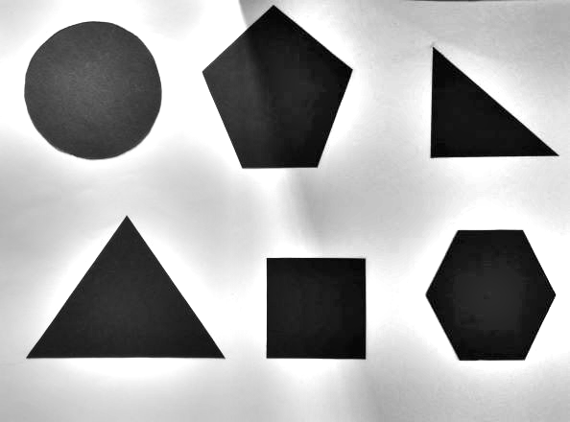

Canny uygulanmış resim

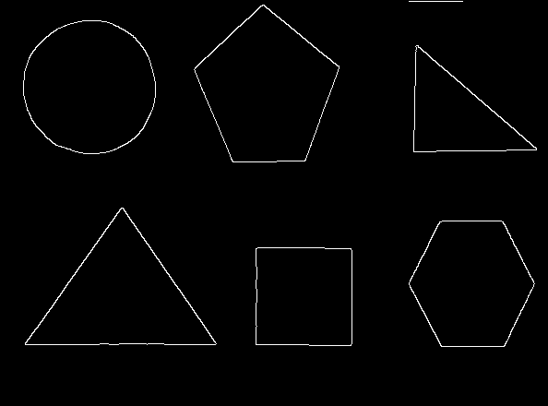

Threshold uygulanmış resim

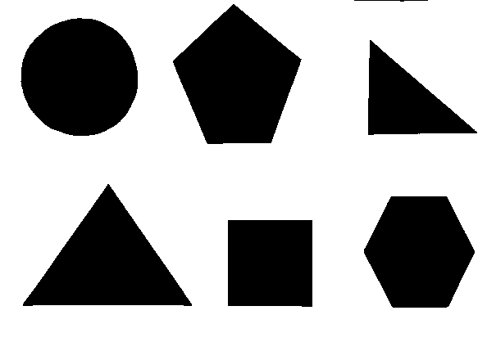

Daha sonra yeni bir resim oluşturup üstüne maskelenmiş şekilleri çizdirip bu şekilde teker teker her şekil için köşe buldurdum.

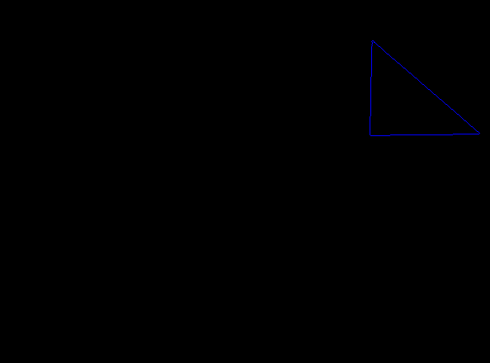

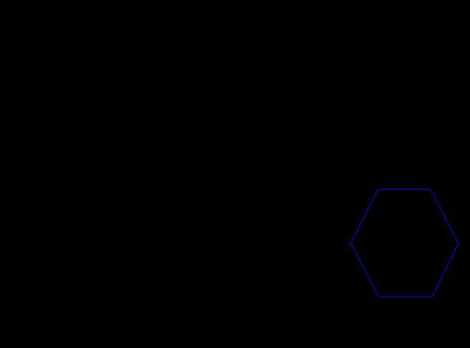

Son aşamada bulunan köşeleri saydırıp şekilleri tespit ettim.

